Prénom : …………………………… | Date : ……………………………………………………

 | Résoudre des problèmes  Sélectionner les données (09)

1./ La population mondiale en 2007

Sur tous les continents, la population augmente chaque année.

Voici la répartition du nombre d’habitants dans le monde par continents en 2007 :

Continent | Population
Asie | 4 030 000 000
Afrique | 965 000 000
Amérique | 911 000 000
Europe | 731 000 000
Océanie | 34 000 000

- Quel continent est le moins peuplé ?

Le continent océanien est le moins peuplé.

- Quel continent représente plus de la moitié de la population mondiale ?

Le continent asiatique représente plus de la moitié de la population mondiale.

- Quel continent atteindra 1 milliard d’habitants prochainement ?

Le continent africain atteindra 1 milliard d’habitants prochainement.

- Combien y a-t-il d’habitants sur Terre en 2007 ?

Il ya 6 671 000 000 habitants sur Terre en 2007

2./ La population mondiale en 2050 (Source : projections ONU)

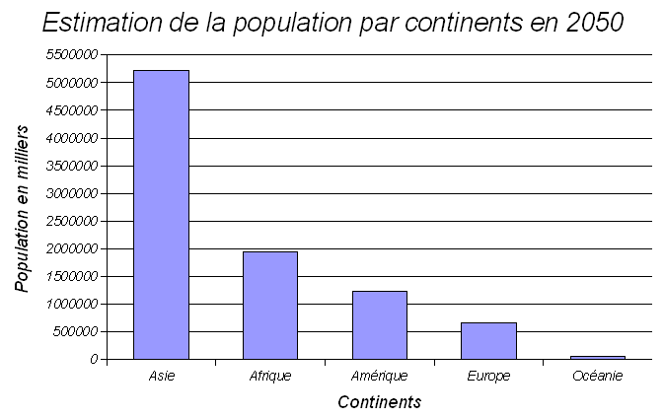 | Voici une estimation de la répartition du nombre d’habitants dans le monde par continents en 2050 :
 | Continent | Population
 | Asie | 5 217 000 000
 | Afrique | 1 940 000 000
 | Amérique | 1 221 000 000
 | Europe | 653 000 000
 | Océanie | 48 000 000

- Quel continent verrait sa population doublée entre 2007 et 2050 ?

Le continent africain verrait sa population doublée entre 2007 et 2050.

- Quel continent connaîtrait une diminution de sa population entre 2007 et 2050 ?

Le continent européen connaîtrait une diminution de sa population entre 2007 et 2050.

- La population mondiale dépasserait-t-elle les 9 milliards en 2050 ?

La population mondiale dépasserait les 9 milliards (9 079 000 000).

